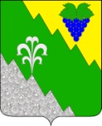

СОВЕТ НИЖНЕБАКАНСКОГО СЕЛЬСКОГО ПОСЕЛЕНИЯ КРЫМСКОГО РАЙОНА
РЕШЕНИЕ

от 17.11.2023 № 188
станица Нижнебаканская

Об утверждении схемы многомандатных избирательных округов для проведения выборов депутатов Совета Нижнебаканского сельского поселения Крымского района

На основании статьи 18 Федерального закона от 12 июня 2002 года № 67-ФЗ «Об основных гарантиях избирательных прав и права на участие в референдуме граждан Российской Федерации», статьи 14 Закона Краснодарского края от 26 декабря 2005 года № 966-КЗ «О муниципальных выборах в Краснодарском крае», рассмотрев решение территориальной избирательной комиссии Крымская от 29 сентября 2023 года № 72/981 «Об определении схемы многомандатных избирательных округов для проведения выборов депутатов Совета Нижнебаканского сельского поселения Крымского района», в соответствии с уставом Нижнебаканского сельского поселения Крымского района, Совет Нижнебаканского сельского поселения Крымского района р е ш и л:
1. Утвердить схему многомандатных избирательных округов для проведения выборов депутатов Совета Нижнебаканского сельского поселения Крымского района и её графическое изображение (приложение).
2. Настоящее решение подлежит опубликованию в газете «Призыв».
3. Настоящее решение вступает в силу после официального опубликования.

Председатель Совета Нижнебаканского
сельского поселения Крымского района М.В.Тоников

Приложение к решению Совета
Нижнебаканского сельского поселения
Крымского района
от 17.11.2023г. № 188

Схема многомандатных избирательных округов для проведения выборов депутатов Совета Нижнебаканского сельского поселения Крымского района и ее графическое изображение

Нижнебаканский 4-мандатный избирательный округ № 1
Количество мандатов, замещаемых в округе – 4
Число избирателей – 1378

Восточная часть станицы Нижнебаканская в границах: четная и нечетная сторона улиц Кривой, Степана Разина, Упорной, Садовой, Крупской, Клары Цеткин, Революционной, Таманской, Гастелло, Щорса, Водопроводной, Нагорной, Ленина, Южной, переулка Ленина.

Нижнебаканский 4-мандатный избирательный округ № 2
Количество мандатов, замещаемых в округе – 4
Число избирателей – 1393

Станица Нижнебаканская в границах: четная и нечетная сторона улиц Малыгина, Комиссарской, Колхозной, Родниковой, Веселой, Лозовой, Пролетарской, Комарова, Шевченко, Первомайской, Советской, Пионерской, Октябрьской, Пушкина, Чапаева, Чехова, Войкова, Котовского, Лермонтова, переулков Солнечного, Надежды, Комиссарского, Веселого, ж/д будка 768 км., туп. Ореховый.

Нижнебаканский 5-мандатный избирательный округ № 3
Количество мандатов, замещаемых в округе – 5
Число избирателей – 1692

Западная часть ст. Нижнебаканской в границах: четная и нечетная сторона улиц Горького, Демьяна Бедного, Чкалова, Лесной, Водопьянова, Леваневского, Набережной, Виноградной, Мира, Красноармейская, Рудник Опока, переулков Матросова, Нового, ж/д будка 776 км., ж/д будка 771 км., ж/д будка 777 км., поселок Жемчужный.

Нижнебаканский 3-мандатный избирательный округ № 4
Количество мандатов, замещаемых в округе – 3
Число избирателей – 1045

Западная часть ст. Нижнебаканской в границах: четная и нечетная сторона улиц Красина, Калинина, Фрунзе, Карла Либкнехта, Степной, Гагарина, Комсомольской, Верятина, Тюменской, Зеленой, Луговой, Кедровой, Цветочной, переулка Речной.

Нижнебаканский 4-мандатный избирательный округ № 5
Количество мандатов, замещаемых в округе – 4
Число избирателей – 1335

Станица Неберджаевская, хутор Гапоновский.

Графическое изображение схемы многомандатных избирательных округов для проведения выборов депутатов
Совета Нижнебаканского сельского поселения Крымского района

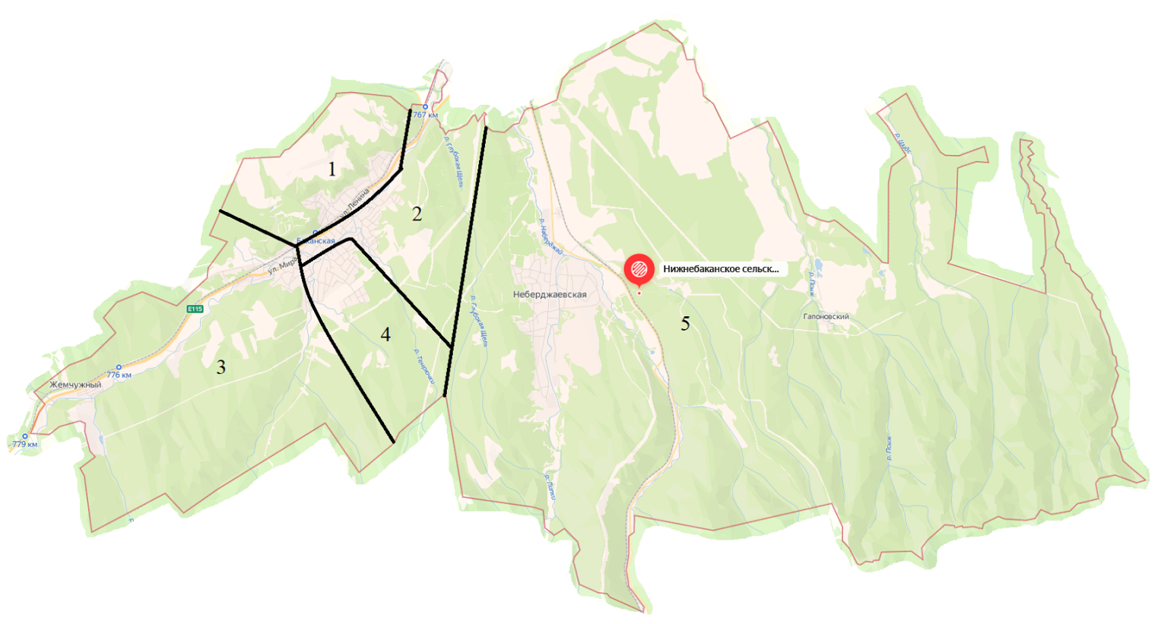
1 - | Нижнебаканский 4-мандатный избирательный округ № 1
2 - | Нижнебаканский 4-мандатный избирательный округ № 2
3 - | Нижнебаканский 5-мандатный избирательный округ № 3
4 - | Нижнебаканский 3-мандатный избирательный округ № 4
5 - | Нижнебаканский 4-мандатный избирательный округ № 5

